Resolución del Pleno del Instituto de Transparencia, Acceso a la Información Pública y Protección de Datos Personales del Estado de México y Municipios, con domicilio en Metepec, Estado de México, de fecha veintisiete de enero de dos mil veintiuno.

VISTO el expediente formado con motivo del recurso de revisión 05077/INFOEM/IP/RR/2020, promovido por el C. xxxxx xxxxxxxx xxxxxx, en lo sucesivo EL RECURRENTE, en contra de la respuesta del Ayuntamiento de Sultepec, en lo sucesivo EL SUJETO OBLIGADO, se procede a dictar la presente resolución con base en lo siguiente:

RESULTANDO

I. En fecha dos de octubre de dos mil veinte, EL RECURRENTE presentó a través del Sistema de Acceso a la Información Mexiquense, en lo subsecuente EL SAIMEX ante EL SUJETO OBLIGADO, la solicitud de acceso a la información pública, a la que se le asignó el número de expediente 00046/SULTEPEC/IP/2020, por medio de la cual requirió:

“Solicito me den acceso vía SAIMEX a la remuneración neta y bruta de las y los Regidores, así como de las y los Síndicos adscritos al ayuntamiento respecto del 1° semestre del ejercicio en curso; a ese respecto se precisa lo siguiente: • El artículo 92, fracción VIII, de la Ley de Transparencia y acceso a la Información Pública del Estado de México y Municipios, establece que, los sujetos obligados deberán poner a disposición del público de manera permanente y actualizada de forma sencilla, precisa y entendible, en los respectivos medios electrónicos, de acuerdo con sus facultades, atribuciones, funciones u objeto social según corresponda, por lo menos, de los temas, documentos y políticas que se describen en el numeral de referencia. La fracción VIII, señala que habrá de ponerse a disposición del público en general en las plataformas electrónicas autorizadas para tal efecto, la información que se detalla a continuación: “(…) VIII. La remuneración bruta y neta de todos los servidores públicos de base o de confianza, de todas las percepciones, incluyendo sueldos, prestaciones, gratificaciones, primas, comisiones, dietas, bonos, estímulos, ingresos y sistemas de compensación, señalando la periodicidad de dicha remuneración; (…)” • Por su parte los Lineamientos Técnicos Generales, aprobados por el Sistema Nacional de Transparencia, señalan que el plazo de actualización de la fracción VIII es semestral y el plazo de conservación en el sitio de internet es la relacionada con la información del ejercicio en curso y la correspondiente al ejercicio anterior. • El pasado 30 de junio del ejercicio en curso, el pleno del Infoem, acordó suspender los plazos para la carga y actualización correspondiente a la información generada en el primer semestre del año en curso de las obligaciones de transparencia comunes y específicas determinadas por la Ley de Transparencia Local al viernes 14 de agosto de 2020, ante la situación generada por el virus SARS-CoV2 (COVID-19). • Por su parte el artículo 161 de la Ley de Transparencia Local, señala que, cuando la información requerida por el solicitante ya esté disponible al público en medios impresos, tales como libros, compendios, trípticos, registros públicos, en formatos electrónicos disponibles en Internet o en cualquier otro medio, se le hará saber por el medio requerido por el solicitante la fuente, el lugar y la forma en que puede consultar, reproducir o adquirir dicha información en un plazo no mayor a cinco días hábiles. De lo anterior, y tomando en consideración la fecha de presentación de la presente solicitud, se advierte lo siguiente: • Que la información a la que deseo acceder ya debe estar disponible en la plataforma IPOMEX; • El plazo para atender mi solicitud será de cinco días hábiles; • El sujeto obligado, no puede modificar la modalidad elegida por el suscrito para recibir la información, toda vez que se trata de información relacionada con las obligaciones de transparencia y que conforme a lo señalado por el pleno del INFOEM debe estar a disposición a partir del viernes 14 de agosto del 2020.” (sic)

MODALIDAD DE ENTREGA: Vía SAIMEX.
II. En fecha diecinueve de octubre de dos mil veinte, el SUJETO OBLIGADO dio respuesta a la solicitud de información en los siguientes términos:

“…hola buenas tardes se envía la información sobre el oficio 00046/SULTEPEC/IP/2020 se giro al aérea correspondiente y lo cual se dio una respuesta de la siguiente manera, se agrega archivo pdf del oficio en el cual están los link, de ayuntamiento donde puede encontrar la información solicitada…” (sic)

Así mismo, el SUJETO OBLIGADO entregó al particular el archivo electrónico descrito como: “img034.jpg”, imagen consistente en las ligas electrónicas, que dan los pasos a seguir para consultar la información pública, en los siguientes términos:
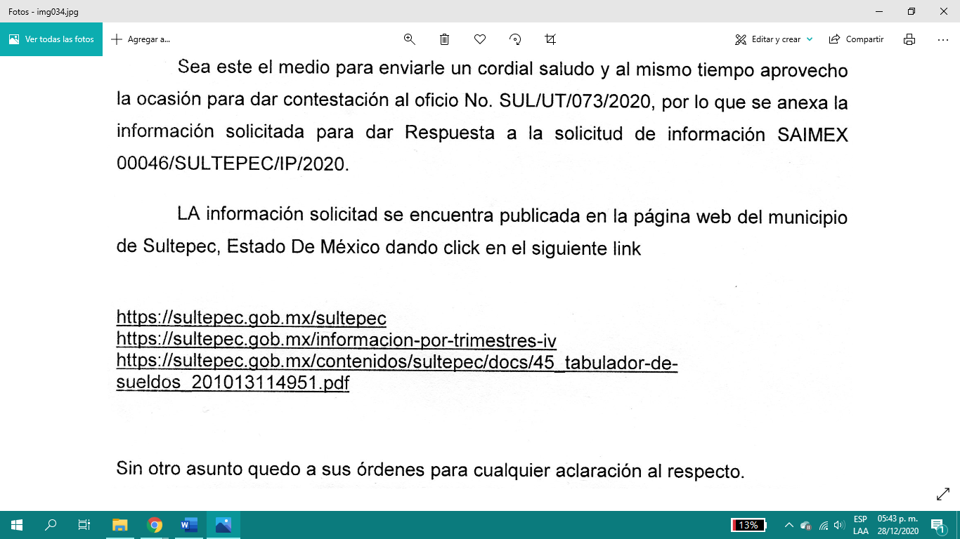

III. Inconforme por la respuesta del SUJETO OBLIGADO, el veintinueve de octubre de dos mil veinte, EL RECURRENTE interpuso el recurso de revisión sujeto del presente estudio, el cual fue registrado en EL SAIMEX y se le asignó el número de expediente 05077/INFOEM/IP/RR/2020, en el que señaló como acto impugnado, así como, razones o motivos de inconformidad:

“Conforme a lo señalado por el sujeto obligado al atender mi solicitud de información, se advierte que violenta mi derecho humano de acceso a la información, ya que como lo refiere el Título Quinto, de la Ley de Transparencia y acceso a la Información Pública del Estado de México y Municipios, establece que, los sujetos obligados deberán poner a disposición del público de manera permanente y actualizada de forma sencilla, precisa y entendible, en los respectivos medios electrónicos, de acuerdo con sus facultades, atribuciones, funciones u objeto social según corresponda, por lo menos, de los temas, documentos y políticas que se describen en el capítulo de referencia. Es decir, lo solicitado por el suscrito no es otra cosa lo que la Ley denomina como “Obligaciones de Transparencia”, y al ser una obligación el sujeto obligado debe dar acceso a través de los mecanismos diseñados para tal efecto, que, para el caso del Estado de México, lo es la plataforma IPOMEX. Por otro lado, no debe perderse de vista que pasado 30 de junio del ejercicio en curso, el pleno del Infoem, acordó suspender los plazos para la carga y actualización correspondiente a la información generada en el primer semestre del año en curso de las obligaciones de transparencia comunes y específicas determinadas por la Ley de Transparencia Local al viernes 14 de agosto de 2020, ante la situación generada por el virus SARS-CoV2 (COVID-19). Esto es, a la fecha en que el suscrito presentó su solicitud de información (02 de octubre del 2020), los sujetos obligados debieron mantener accesible, publicado y actualizada la información que se haya generado del periodo que va del 1° de enero al 30 de junio del ejercicio en curso. La información a la que estoy solicitando acceder es la relacionada con la fracción VIII, del artículo 92, señala que habrá de ponerse a disposición del público en general en las plataformas electrónicas autorizadas para tal efecto, la información que se detalla a continuación: “(…) VIII. La remuneración bruta y neta de todos los servidores públicos de base o de confianza, de todas las percepciones, incluyendo sueldos, prestaciones, gratificaciones, primas, comisiones, dietas, bonos, estímulos, ingresos y sistemas de compensación, señalando la periodicidad de dicha remuneración; (…)” En ese sentido, el sujeto obligado al atender mi solicitud NO me proporciona lo solicitado; por otro lado, el plazo de atención es extemporáneo ya que como se expuso la información que solicito está relacionada con las obligaciones de transparencia y por ende el pazo para su atención es de 5 días.” (sic)

IV. El veintinueve de octubre de dos mil veinte, el recurso de que se trata se envió electrónicamente al Instituto de Transparencia, Acceso a la Información Pública y Protección de Datos Personales del Estado de México y Municipios y con fundamento en el artículo 185, fracción I de la Ley de Transparencia y Acceso a la Información Pública del Estado de México y Municipios, se turnó, a través del SAIMEX, a la Comisionada EVA ABAID YAPUR, a efecto de decretar su admisión o desechamiento.

V. De las constancias del expediente electrónico del SAIMEX, se advierte que en fecha cinco de noviembre de dos mil veinte, se acordó la admisión a trámite del recurso de revisión que nos ocupa; así como la integración del expediente respectivo, mismo que se puso a disposición de las partes, para que en un plazo máximo de siete días hábiles conforme a lo dispuesto por el artículo 185 de la Ley de Transparencia y Acceso a la Información Pública del Estado de México y Municipios, manifestaran lo que a su derecho conviniera, a efecto de presentar pruebas y alegatos; así como para que EL SUJETO OBLIGADO rindiera su Informe Justificado.

VI. En cumplimiento a lo anterior, de las constancias del expediente electrónico del SAIMEX, se observa que el SUJETO OBLIGADO fue omiso en enviar el Informe Justificado, en consecuencia, el particular no realizó manifestación alguna, ni presentó pruebas o alegatos. Como se desprende a continuación:

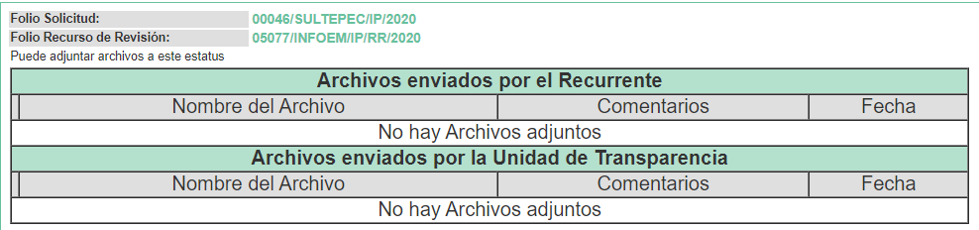
VII. Transcurrido el plazo señalado en el párrafo anterior y, una vez analizado el estado procesal que guarda el expediente, el dieciocho de enero de dos mil veintiuno, la Comisionada Ponente acordó el cierre de instrucción, así como la remisión del mismo a efecto de ser resuelto, de conformidad con lo establecido en el artículo 185, fracciones VI y VIII de la Ley de Transparencia y Acceso a la Información Pública del Estado de México y Municipios.

IX. El dieciocho de enero de dos mil veintiuno, se acordó ampliar el plazo para resolver el recurso de revisión de mérito, por un periodo de hasta quince días hábiles, de conformidad con el artículo 181, tercer párrafo de la Ley de Transparencia y Acceso a la Información Pública del Estado de México y Municipios; y

CONSIDERANDO

PRIMERO. Competencia. Este Instituto de Transparencia, Acceso a la Información Pública y Protección de Datos Personales del Estado de México y Municipios, es competente para conocer y resolver el presente recurso, conforme a lo dispuesto en los artículos 6, Letra A de la Constitución Política de los Estados Unidos Mexicanos; 5, párrafos vigésimo noveno, trigésimo y trigésimo primero, fracciones IV y V de la Constitución Política del Estado Libre y Soberano de México; 1, 2, fracción II, 13, 29, 36, fracciones I y II, 176, 178, 179, 181, párrafo tercero y 185 de la Ley de Transparencia y Acceso a la Información Pública del Estado de México y Municipios; y 9, fracciones I y XXIV y 11 del Reglamento Interior del Instituto de Transparencia, Acceso a la Información Pública y Protección de Datos Personales del Estado de México y Municipios; toda vez, que se trata de un recurso de revisión interpuesto en términos de la Ley de la materia.

SEGUNDO. Interés. El recurso de revisión fue interpuesto por parte legítima, en atención a que se presentó por EL RECURRENTE, quien es la misma persona que formuló la solicitud de acceso a la información pública al SUJETO OBLIGADO.
TERCERO. Oportunidad. El recurso de revisión fue interpuesto dentro del plazo de quince días hábiles, contados a partir del día siguiente al en que EL RECURRENTE tuvo conocimiento de la respuesta impugnada; tal y como, lo prevé el artículo 178 de la Ley de Transparencia y Acceso a la Información Pública del Estado de México y Municipios, que establece:
“Artículo 178. El solicitante podrá interponer, por sí mismo o a través de su representante, de manera directa o por medios electrónicos, recurso de revisión ante el Instituto o ante la Unidad de Transparencia que haya conocido de la solicitud dentro de los quince días hábiles, siguientes a la fecha de la notificación de la respuesta.
A falta de respuesta del sujeto obligado, dentro de los plazos establecidos en esta Ley, a una solicitud de acceso a la información pública, el recurso podrá ser interpuesto en cualquier momento, acompañado con el documento que pruebe la fecha en que presentó la solicitud.
En el caso de que se interponga ante la Unidad de Transparencia, ésta deberá remitir el recurso de revisión al Instituto a más tardar al día siguiente de haberlo recibido.”

En esa tesitura, atendiendo a que EL SUJETO OBLIGADO notificó la respuesta a la solicitud de acceso a la información pública el día diecinueve de octubre de dos mil veinte; así, el plazo de quince días hábiles que el artículo 178 de la Ley de la materia otorga a EL RECURRENTE para presentar el respectivo recurso de revisión, transcurrió del veinte de octubre al diez de noviembre de dos mil veinte, sin contemplar en el cómputo los días treinta y uno de octubre, así como, uno, siete, ocho, catorce, quince de noviembre de dos mil veinte, por corresponder a sábados y domingos, considerados como días inhábiles, en términos del artículo 3, fracción X de la Ley de Transparencia y Acceso a la Información Pública del Estado de México y Municipios; así como, los días dos de noviembre de dos mil veinte, por ser considerados como día inhábil por suspensión de labores, en términos del Calendario Oficial en Materia de Transparencia, Acceso a la Información Pública y Protección de Datos Personales del Estado de México y Municipios; así como de labores del Instituto para el año dos mil veinte y enero de dos mil veintiuno, publicado en el Periódico Oficial “Gaceta del Gobierno”, el diecinueve de diciembre de dos mil diecinueve.
En ese tenor, si el recurso de revisión que nos ocupa, se interpuso el veintinueve de octubre de dos mil veinte, éste se encuentra dentro de los márgenes temporales previstos en el precepto legal citado en el párrafo anterior y, por tanto, su interposición se considera oportuna.
CUARTO. Procedibilidad. Del análisis efectuado se advierte que resulta procedente la interposición de los recursos y se concluye la acreditación plena de todos y cada uno de los elementos formales exigidos por el artículo 180 de la Ley de Transparencia y Acceso a la Información Pública del Estado de México y Municipios, en atención a que fueron presentados mediante el formato visible en EL SAIMEX.
QUINTO. Estudio y resolución del asunto. Del análisis efectuado, se advierte que el presente recurso de revisión es procedente, pues se actualiza la hipótesis prevista en la fracción VI, del artículo 179 de la Ley de la materia, el cual a la letra dice:

“Artículo 179. El recurso de revisión es un medio de protección que la Ley otorga a los particulares, para hacer valer su derecho de acceso a la información pública, y procederá en contra de las siguientes causas:
…
VI. La entrega de información que no corresponda con lo solicitado;
…”
(Énfasis añadido)

Es así que, una vez determinada la vía sobre la que versará el presente recurso, y previa revisión del expediente electrónico formado en el SAIMEX por motivo de la solicitud de información y del recurso a que dio origen, es conveniente precisar que la información entregada no colma con los rubros solicitados, tan es así que, de acuerdo a los motivos de inconformidad hecho valer por EL RECURRENTE manifiesta que la información no corresponde a la entrega del salario bruto y neto del primer semestre del 2020 del Síndico y los Regidores del Municipio de Sultepec, este Órgano Garante considera pertinente analizar si se encuentra constreñido a trasparentar sus acciones; así como, garantizar y respetar el derecho de acceso a la información pública.

En ese contexto, es pertinente enfatizar lo que, al derecho de acceso a la información pública, se refiere el artículo 6°, Apartado A de la Constitución Política de los Estados Unidos Mexicanos, que señala:

“Artículo 6o. . . .
A. Para el ejercicio del derecho de acceso a la información, la Federación y las entidades federativas, en el ámbito de sus respectivas competencias, se regirán por los siguientes principios y bases:
I. Toda la información en posesión de cualquier autoridad, entidad, órgano y organismo de los Poderes Ejecutivo, Legislativo y Judicial, órganos autónomos, partidos políticos, fideicomisos y fondos públicos, así como de cualquier persona física, moral o sindicato que reciba y ejerza recursos públicos o realice actos de autoridad en el ámbito federal, estatal y municipal, es pública y sólo podrá ser reservada temporalmente por razones de interés público y seguridad nacional, en los términos que fijen las leyes. En la interpretación de este derecho deberá prevalecer el principio de máxima publicidad. Los sujetos obligados deberán documentar todo acto que derive del ejercicio de sus facultades, competencias o funciones, la ley determinará los supuestos específicos bajo los cuales procederá la declaración de inexistencia de la información.
II. La información que se refiere a la vida privada y los datos personales será protegida en los términos y con las excepciones que fijen las leyes.
III. Toda persona, sin necesidad de acreditar interés alguno o justificar su utilización, tendrá acceso gratuito a la información pública, a sus datos personales o a la rectificación de éstos.
IV. Se establecerán mecanismos de acceso a la información y procedimientos de revisión expeditos que se sustanciarán ante los organismos autónomos especializados e imparciales que establece esta Constitución.
V. Los sujetos obligados deberán preservar sus documentos en archivos administrativos actualizados y publicarán, a través de los medios electrónicos disponibles, la información completa y actualizada sobre el ejercicio de los recursos públicos y los indicadores que permitan rendir cuenta del cumplimiento de sus objetivos y de los resultados obtenidos.
VI. Las leyes determinarán la manera en que los sujetos obligados deberán hacer pública la información relativa a los recursos públicos que entreguen a personas físicas o morales.
VII. La inobservancia a las disposiciones en materia de acceso a la información pública será sancionada en los términos que dispongan las leyes.”
(Énfasis añadido)

Por su parte, la Constitución Política del Estado Libre y Soberano de México, en su artículo 5°, párrafos vigésimo noveno, trigésimo y trigésimo primero fracción I, dispone lo siguiente:
“Artículo 5. …
. . .
El derecho a la información será garantizado por el Estado. La ley establecerá las previsiones que permitan asegurar la protección, el respeto y la difusión de este derecho.
Para garantizar el ejercicio del derecho de transparencia, acceso a la información pública y protección de datos personales, los poderes públicos y los organismos autónomos, transparentarán sus acciones, en términos de las disposiciones aplicables, la información será oportuna, clara, veraz y de fácil acceso.
Este derecho se regirá por los principios y bases siguientes:
I. Toda la información en posesión de cualquier autoridad, entidad, órgano y organismos de los Poderes Ejecutivo, Legislativo y Judicial, órganos autónomos, partidos políticos, fideicomisos y fondos públicos estatales y municipales, así como del gobierno y de la administración pública municipal y sus organismos descentralizados, asimismo de cualquier persona física, jurídica colectiva o sindicato que reciba y ejerza recursos públicos o realice actos de autoridad en el ámbito estatal y municipal, es pública y sólo podrá ser reservada temporalmente por razones previstas en la Constitución Política de los Estados Unidos Mexicanos de interés público y seguridad, en los términos que fijen las leyes. En la interpretación de este derecho deberá prevalecer el principio de máxima publicidad. Los sujetos obligados deberán documentar todo acto que derive del ejercicio de sus facultades, competencias o funciones, la ley determinará los supuestos específicos bajo los cuales procederá la declaración de inexistencia de la información.”
(Énfasis añadido)

Asimismo, se tiene que la Ley de Transparencia y Acceso a la Información Pública del Estado de México y Municipios, prevé en su artículo 23, lo siguiente:

“Artículo 23. Son sujetos obligados a transparentar y permitir el acceso a su información y proteger los datos personales que obren en su poder:
I. El Poder Ejecutivo del Estado de México, las dependencias, organismos auxiliares, órganos, entidades, fideicomisos y fondos públicos, así como la Procuraduría General de Justicia;
II. El Poder Legislativo del Estado, los organismos, órganos y entidades de la Legislatura y sus dependencias;
III. El Poder Judicial, sus organismos, órganos y entidades, así como el Consejo de la Judicatura del Estado;
IV. Los ayuntamientos y las dependencias, organismos, órganos y entidades de la administración municipal;
V. Los órganos autónomos;
VI. Los tribunales administrativos y autoridades jurisdiccionales en materia laboral;
VII. Los partidos políticos y agrupaciones políticas, en los términos de las disposiciones aplicables;
VIII. Los fideicomisos y fondos públicos que cuenten con financiamiento público, parcial o total, o con participación de entidades de gobierno;
IX. Los sindicatos que reciban y/o ejerzan recursos públicos en el ámbito estatal y municipal;
X. Cualquier persona física o jurídico colectiva que reciba y ejerza recursos públicos en el ámbito estatal o municipal; y
XI. Cualquier otra autoridad, entidad, órgano u organismo de los poderes estatal o municipal, que reciba recursos públicos.
Los sujetos obligados deberán hacer pública toda aquella información relativa a los montos y las personas a quienes entreguen, por cualquier motivo, recursos públicos, así como los informes que dichas personas les entreguen sobre el uso y destino de dichos recursos.
Los servidores públicos deberán transparentar sus acciones así como garantizar y respetar el derecho de acceso a la información pública.
(Énfasis añadido)

De los preceptos legales citados se establece que los Municipios se encuentran obligados a documentar y transparentar su actuar, así como a permitir el acceso a la información que generen, posean o administren; de ahí que la Ley de la materia delimita perfectamente los alcances de las obligaciones que corresponden a los Ayuntamientos; por lo que, en ese tenor es necesario referir el contenido del artículo 115, fracciones I, II y IV de la Constitución Política de los Estados Unidos Mexicanos, que en lo que interesa menciona:

“Artículo 115. Los estados adoptarán, para su régimen interior, la forma de gobierno republicano, representativo, democrático, laico y popular, teniendo como base de su división territorial y de su organización política y administrativa, el municipio libre, conforme a las bases siguientes:
I. Cada Municipio será gobernado por un Ayuntamiento de elección popular directa, integrado por un Presidente Municipal y el número de regidores y síndicos que la ley determine. La competencia que esta Constitución otorga al gobierno municipal se ejercerá por el Ayuntamiento de manera exclusiva y no habrá autoridad intermedia alguna entre éste y el gobierno del Estado.
(…)
II. Los municipios estarán investidos de personalidad jurídica y manejarán su patrimonio conforme a la ley…”
(Énfasis añadido)

Por lo anterior, es claro que el máximo ordenamiento del país reconoce la figura del Municipio como base de la división territorial, el cual será gobernado por un Ayuntamiento de elección popular; asimismo se destaca que, todo Municipio se encuentra investido de personalidad jurídica, lo que quiere decir que posee libremente la capacidad de decisión siempre y cuando, ello sea conforme a los ordenamientos legales aplicables.

Asimismo, en el numeral 3 de la Ley Orgánica Municipal del Estado de México, se establece que los Municipios de la Entidad regularán su funcionamiento de conformidad con lo que establece la misma Ley, los Bandos Municipales, Reglamentos y demás disposiciones legales aplicables.

Por otro lado, resulta importante traer a contexto el contenido de los artículos 4 y 12 de la Ley de Transparencia y Acceso a la Información Pública del Estado de México y Municipios, mismos que son del tenor siguiente:
“Artículo 4. El derecho humano de acceso a la información pública es la prerrogativa de las personas para buscar, difundir, investigar, recabar, recibir y solicitar información pública, sin necesidad de acreditar personalidad ni interés jurídico.
Toda la información generada, obtenida, adquirida, transformada, administrada o en posesión de los sujetos obligados es pública y accesible de manera permanente a cualquier persona, en los términos y condiciones que se establezcan en los tratados internacionales de los que el Estado mexicano sea parte, en la Ley General, la presente Ley y demás disposiciones de la materia, privilegiando el principio de máxima publicidad de la información. Solo podrá ser clasificada excepcionalmente como reservada temporalmente por razones de interés público, en los términos de las causas legítimas y estrictamente necesarias previstas por esta Ley.
Los sujetos obligados deben poner en práctica, políticas y programas de acceso a la información que se apeguen a criterios de publicidad, veracidad, oportunidad, precisión y suficiencia en beneficio de los solicitantes.
Artículo 12. Quienes generen, recopilen, administren, manejen, procesen, archiven o conserven información pública serán responsables de la misma en los términos de las disposiciones jurídicas aplicables.
Los sujetos obligados sólo proporcionarán la información pública que se les requiera y que obre en sus archivos y en el estado en que ésta se encuentre. La obligación de proporcionar información no comprende el procesamiento de la misma, ni el presentarla conforme al interés del solicitante; no estarán obligados a generarla, resumirla, efectuar cálculos o practicar investigaciones.”

(Énfasis añadido)

Por consiguiente, los preceptos legales transcritos establecen que los Sujetos Obligados se encuentran constreñidos a entregar la información pública solicitada por los particulares y que ésta misma se encuentre en sus archivos o que obre en su posesión, privilegiando en todo momento el principio de máxima publicidad, sin generarla, procesarla, resumirla, ni presentarla conforme al interés del solicitante.

Queda de manifiesto entonces que, se considera información pública al conjunto de datos que posee cualquier autoridad, obtenidos en virtud del ejercicio de sus funciones de derecho público; criterio que ha sostenido el más alto tribunal jurisdiccional del país, la Suprema Corte de Justicia de la Nación, en la tesis 2a. LXXXVIII/2010, sustentada por la Segunda Sala, publicada en el Semanario Judicial de la Federación y su Gaceta, Novena Época, tomo XXXII, agosto de 2010, página 463, con el siguiente contenido:

“INFORMACIÓN PÚBLICA. ES AQUELLA QUE SE ENCUENTRA EN POSESIÓN DE CUALQUIER AUTORIDAD, ENTIDAD, ÓRGANO Y ORGANISMO FEDERAL, ESTATAL Y MUNICIPAL, SIEMPRE QUE SE HAYA OBTENIDO POR CAUSA DEL EJERCICIO DE FUNCIONES DE DERECHO PÚBLICO. Dentro de un Estado constitucional los representantes están al servicio de la sociedad y no ésta al servicio de los gobernantes, de donde se sigue la regla general consistente en que los poderes públicos no están autorizados para mantener secretos y reservas frente a los ciudadanos en el ejercicio de las funciones estatales que están llamados a cumplir, salvo las excepciones previstas en la ley, que operan cuando la revelación de datos pueda afectar la intimidad, la privacidad y la seguridad de las personas. En ese tenor, información pública es el conjunto de datos de autoridades o particulares en posesión de cualquier autoridad, entidad, órgano y organismo federal, estatal y municipal, obtenidos por causa del ejercicio de funciones de derecho público, considerando que en este ámbito de actuación rige la obligación de éstos de rendir cuentas y transparentar sus acciones frente a la sociedad, en términos del artículo 6o., fracción I, de la Constitución Política de los Estados Unidos Mexicanos, en relación con los numerales 1, 2, 4 y 6 de la Ley Federal de Transparencia y Acceso a la Información Pública Gubernamental” (sic)

Ahora bien, es importante recordar que el solicitante requirió lo siguiente:

Salario bruto y neto del síndico y regidores, correspondientes al primer semestre de 2020.

De lo anterior, EL SUJETO OBLIGADO adjuntó la imagen en formato .JPG, denominado “img034.jpg”, descrito en el Resultando III de la presente resolución, en su contenido se desprende una serie de ligas electrónicas de la página oficial del Sultepec; por lo que este Instituto hace la búsqueda y localización de las mismas, observa que en las ligas referidas obran en el Presupuesto Basado en Resultados Municipal (PbRM 05 Tabulador de Sueldos), en el cual se visualiza el sueldo base anual, que lo único que consta es lo planeado por gastar, mas no lo pagado.

Inconforme con la respuesta del SUJETO OBLIGADO, interpuso el presente recurso de revisión, haciendo las siguientes manifestaciones como acto impugnado y razones o motivos de inconformidad, que consisten en: “Conforme a lo señalado por el sujeto obligado al atender mi solicitud de información, se advierte que violenta mi derecho humano de acceso a la información (…) lo solicitado por el suscrito no es otra cosa lo que la Ley denomina como “Obligaciones de Transparencia”, y al ser una obligación el sujeto obligado debe dar acceso a través de los mecanismos diseñados para tal efecto, que, para el caso del Estado de México, lo es la plataforma IPOMEX (…)”; así las cosas, de lo expresado por el particular resulta fundado; ahora en relación al Informe Justificado EL SUJETO OBLIGADO fue omiso al rendirlo.

Así, es oportuno determinar el número de Síndicos y Regidores, que tiene EL SUJETO OBLIGADO realizando funciones públicas, basándonos en lo establecido del artículo 18 del Bando Municipal de Sultepec 2020, que en sus textos nos refiere lo siguiente:

“Artículo 18.- El Ayuntamiento es una Asamblea deliberante integrada por un Presidente Municipal, Un Síndico Municipal y seis regidores electos por mayoría relativa y hasta cuatro regidores designados según el principio de representación proporcional.”
(énfasis añadido)

Aunado a lo anterior, de la búsqueda y localización de los rubros solicitados por el particular, se advierte que en apartado de remuneraciones del portal IPOMEX, no existe registro alguno, tal y se precisa en la siguiente imagen:



Ahora bien, dentro del apartado de remuneraciones, debería de existir todas las percepciones de los Servidores Públicos adscritos al Municipio que por ley les corresponde, basándose en lo establecido en el artículo 92 fracción VIII de la Ley de Transparencia y Acceso a la Información Pública del Estado de México y Municipios, así como, el numeral Segundo fracción XV, Vigésimo anexo 2 y los Criterios para las Obligaciones de Transparencia Comunes de la fracción VIII articulo 70 y sus formatos establecidos en los Lineamientos Técnicos Generales para la Publicación, Homologación y Estandarización de la Información de las Obligaciones emitidos por el Consejo Nacional del Sistema Nacional de Transparencia, Acceso a la Información Pública y Protección de Datos Personales, que nos refieren los siguiente:

“Artículo 92. Los sujetos obligados deberán poner a disposición del público de manera permanente y actualizada de forma sencilla, precisa y entendible, en los respectivos medios electrónicos, de acuerdo con sus facultades, atribuciones, funciones u objeto social, según corresponda, la información, por lo menos, de los temas, documentos y políticas que a continuación se señalan:
(…)
VIII. La remuneración bruta y neta de todos los servidores públicos de base o de confianza, de todas las percepciones, incluyendo sueldos, prestaciones, gratificaciones, primas, comisiones, dietas, bonos, estímulos, ingresos y sistemas de compensación, señalando la periodicidad de dicha remuneración;
(…)”
(énfasis añadido)

“Segundo. Para los efectos de los presentes Lineamientos, se entenderá por:

XV. Obligaciones comunes: Son aquellas que describen la información que deberán poner a disposición de los particulares y mantener actualizada en los sitios de Internet correspondientes y en la Plataforma Nacional todos los sujetos obligados, sin excepción alguna, y que se refieren a temas, documentos y políticas que aquellos poseen en ejercicio de sus facultades, obligaciones y el uso de recursos públicos, respecto de: su organización interna y funcionamiento, atención al público, ejercicio de los recursos públicos, determinaciones institucionales, estudios, ingresos recibidos y donaciones realizadas, organización de archivos, entre otros;

Vigésimo.
(…)
las "Obligaciones de transparencia específicas". También se trata de información pública que debe ponerse a disposición de las personas sin que medie petición alguna.

En los Anexos 2 a 14 de los presentes Lineamientos, se puntualizan los criterios sustantivos y adjetivos que por cada rubro de información determinan los datos, características y forma de organización de la información que publicarán y actualizarán en sus portales de Internet y en la Plataforma Nacional, los sujetos obligados de acuerdo con su naturaleza jurídica y misión institucional en los distintos ámbitos: federal, estatal, municipal y delegacional, a saber:

Anexo 2: artículo 71, Poderes Ejecutivos Federal, de las entidades federativas y municipales
(…)”

“VIII. La remuneración bruta y neta de todos los Servidores Públicos de base o de confianza, de todas las percepciones, incluyendo sueldos, prestaciones, gratificaciones, primas, comisiones, dietas, bonos, estímulos, ingresos y sistemas de compensación, señalando la periodicidad de dicha remuneración.
(…)
Criterios sustantivos de contenido
Criterio 1 Tipo de integrante del sujeto obligado (funcionario, servidor[a] público[a] de base, de confianza, integrantes, miembros del sujeto obligado y/o toda persona que desempeñe un empleo, cargo o comisión y/o ejerza actos de autoridad, empleado, representante popular, miembro del poder judicial, miembro de órgano autónomo [especificar denominación], personal de confianza, prestador de servicios profesionales, otro [especificar denominación])
Criterio 2 Clave o nivel del puesto (en su caso, de acuerdo con el catálogo que regule la actividad del sujeto obligado)
Criterio 3 Denominación o descripción del puesto (de acuerdo con el catálogo que en su caso regule la actividad del sujeto obligado)
Criterio 4 Denominación del cargo (de conformidad con nombramiento otorgado)
Criterio 5 Área de adscripción (de acuerdo con el catálogo de unidades administrativas o puestos, si así corresponde)
Criterio 6 Nombre completo del(a) servidor(a) público(a) y/o toda persona que desempeñe un empleo, cargo o comisión y/o ejerzan actos de autoridad (nombre [s], primer apellido, segundo apellido)
Criterio 7 Sexo: Femenino/Masculino
Criterio 8 Remuneración mensual bruta (se refiere a las percepciones totales sin descuento alguno): Pesos mexicanos / Otra moneda (especificar nombre y nacionalidad de ésta)
Criterio 9 Remuneración mensual neta (se refiere a la remuneración mensual bruta menos las deducciones genéricas previstas por ley: ISR, ISSSTE, otra [especificar]) (Pesos mexicanos / Otra moneda [especificar nombre y nacionalidad de ésta])
Criterio 10 Percepciones en efectivo o en especie y adicionales, así como su periodicidad (Pesos mexicanos / Otra moneda [especificar nombre y nacionalidad de ésta])
Criterio 11 Ingresos y sistemas de compensación, así como su periodicidad (Pesos mexicanos / Otra moneda [especificar nombre y nacionalidad de ésta])
Criterio 12 Gratificaciones y su periodicidad (Pesos mexicanos / Otra moneda [especificar nombre y nacionalidad de ésta])
Criterio 13 Primas y su periodicidad (Pesos mexicanos / Otra moneda [especificar nombre y nacionalidad de ésta])
Criterio 14 Comisiones y su periodicidad (Pesos mexicanos / Otra moneda [especificar nombre y nacionalidad de ésta])
Criterio 15 Dietas y su periodicidad (Pesos mexicanos / Otra moneda [especificar nombre y nacionalidad de ésta])
Criterio 16 Bonos y su periodicidad (Pesos mexicanos / Otra moneda [especificar nombre y nacionalidad de ésta])
Criterio 17 Estímulos y su periodicidad (Pesos mexicanos / Otra moneda [especificar nombre y nacionalidad de ésta])
Criterio 18 Apoyos económicos y su periodicidad (Pesos mexicanos / Otra moneda [especificar nombre y nacionalidad de ésta])
Criterio 19 Prestaciones económicas y/o en especie que se otorguen por tipo de trabajador y de conformidad con la normatividad correspondiente (Pesos mexicanos / Otra moneda [especificar nombre y nacionalidad de ésta])
Criterio 20 Otro tipo de percepción (Pesos mexicanos / Otra moneda [especificar nombre y nacionalidad de ésta])
Criterios adjetivos de actualización
Criterio 21 Periodo de actualización de la información: trimestral
Criterio 22 La información publicada deberá estar actualizada al periodo que corresponde de acuerdo con la Tabla de actualización y conservación de la información
Criterio 23 Conservar en el sitio de Internet y a través de la Plataforma Nacional la información del ejercicio en curso y por lo menos uno anterior de acuerdo con la Tabla de actualización y conservación de la información
Criterios adjetivos de confiabilidad
Criterio 24 Área(s) o unidad(es) administrativa(s) que genera(n) o posee(n) la información respectiva y son responsables de publicarla y actualizarla
Criterio 25 Fecha de actualización de la información publicada con el formato día/mes/año (por ej. 31/Marzo/2016)
Criterio 26 Fecha de validación de la información publicada con el formato día/mes/año (por ej. 31/Marzo/2016)
Criterios adjetivos de formato
Criterio 27 La información publicada se organiza mediante el formato 8, en el que se incluyen todos los campos especificados en los criterios sustantivos de contenido
Criterio 28 El soporte de la información permite su reutilización
Formato 8. LGT_Art_70_Fr_VIII
Remuneraciones bruta y neta de todos los(as) servidores(as) públicos(as) de base y de confianza de <<sujeto obligado>>



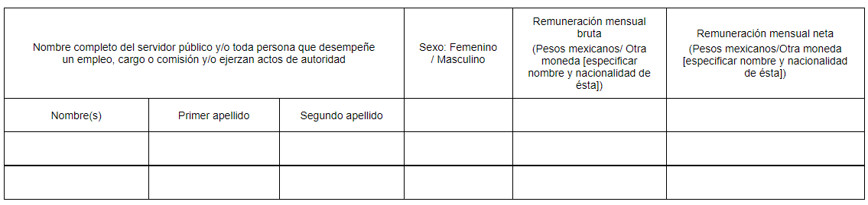

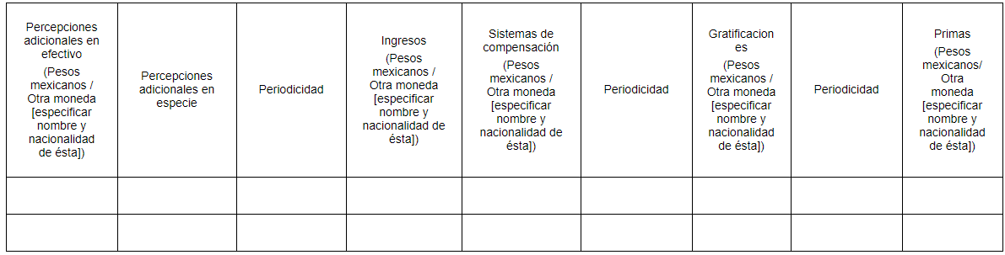

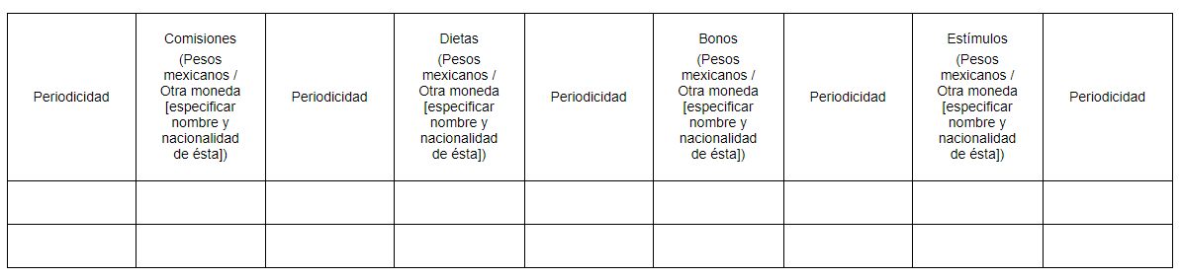

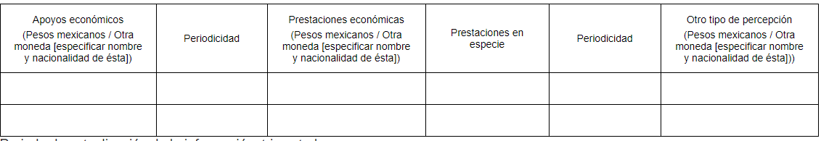

Periodo de actualización de la información: trimestral
Fecha de actualización: día/mes/año
Fecha de validación: día/mes/año
Área(s) o unidad(es) administrativa(s) que genera(n) o posee(n) la información:”

De los preceptos legales descritos, este Órgano Garante determina importante darle vista al Titular de la Dirección General Jurídica y de Verificación de este Instituto, con el fin que determine lo conducente, toda vez que en el portal del IPOMEX, apartado de remuneraciones del SUJETO OBLIGADO, no se encuentra registro alguno, de manera específica en la fracción VIII.

Por otra parte, retomando el requerimiento realizado por el particular identificado el salario bruto y neto del Sindico y Regidores de la primer semestre del 2020; al respecto, EL SUJETO OBLIGADO entregó la información que no corresponde a lo solicitado; sin embargo, este Órgano Garante precisa dicho requerimiento puede ser atendido de manera enunciativa mas no limitativa, mediante la entrega de los documentos donde conste el salario bruto y neto, siendo de manera enunciativa más no limitativa los recibos de nómina del Síndico y de los diez Regidores.

Para tal efecto este Órgano Garante considera conveniente precisar que en nuestra legislación no existe como tal una definición de “nómina”; sin embargo, el “Glosario de Términos Usuales de Finanzas Públicas” del Centro de Estudios de las Finanzas Públicas de la Cámara de Diputados del H. Congreso de la Unión, el “Glosario de Términos Administrativos”, emitido por el Instituto Nacional de Administración Pública, A.C. y el “Glosario de Términos para el Proceso de Planeación, Programación, Presupuestación y Evaluación en la Administración Pública”, elaborado por el Grupo de Trabajo de Sistemas de Información Financiera, Contable y Presupuestal de la Comisión Permanente de Funcionarios Fiscales del Instituto para el Desarrollo Técnico de las Haciendas Públicas (INDETEC) señalan la siguiente definición de la palabra nómina:

“NÓMINA Listado general de los trabajadores de una institución, en el cual se asientan las percepciones brutas, deducciones y alcance neto de las mismas; la nómina es utilizada para efectuar los pagos periódicos (semanales, quincenales o mensuales) a los trabajadores por concepto de sueldos y salarios.”

Como ya se apuntó, si bien es cierto nuestra legislación no establece la definición de “nómina”, este término es mencionado en diferentes ordenamientos legales; así el artículo 804 fracción II de la Ley Federal de Trabajo, señalan:

“Artículo 804.- El patrón tiene obligación de conservar y exhibir en juicio los documentos que a continuación se precisan:
…
II. Listas de raya o nómina de personal, cuando se lleven en el centro de trabajo; o recibos de pagos de salarios;
…
Los documentos señalados en la fracción I deberán conservarse mientras dure la relación laboral y hasta un año después; los señalados en las fracciones II, III y IV, durante el último año y un año después de que se extinga la relación laboral; y los mencionados en la fracción V, conforme lo señalen las Leyes que los rijan.
(Énfasis añadido)

De lo antes señalado, es dable concluir que los recibos de pago o nómina, consisten en un registro conformado por el conjunto de trabajadores a los cuales se les va a remunerar por los servicios que éstos le prestan al patrón, en el cual se asientan las percepciones brutas, deducciones y el neto a recibir de dichos trabajadores.

Ahora bien, tratándose de servidores públicos de los Municipios la Ley del Trabajo de los Servidores Públicos del Estado y Municipios, en su artículo 220-K fracciones II y IV y último párrafo, establecen lo siguiente:

“ARTÍCULO 220 K.- La institución o dependencia pública tiene la obligación de conservar y exhibir en el proceso los documentos que a continuación se precisan:
…
II. Recibos de pagos de salarios o las constancias documentales del pago de salario cuando sea por depósito o mediante información electrónica;
(…)
IV. Recibos o las constancias de depósito o del medio de información magnética o electrónica que sean utilizadas para el pago de salarios, prima vacacional, aguinaldo y demás prestaciones establecidas en la presente ley; y
Los documentos señalados en la fracción I de este artículo, deberán conservarse mientras dure la relación laboral y hasta un año después; los señalados por las fracciones II, III, IV durante el último año y un año después de que se extinga la relación laboral, y los mencionados en la fracción V, conforme lo señalen las leyes que los rijan.
Los documentos y constancias aquí señalados, la institución o dependencia podrá conservarlos por medio de los sistemas de digitalización o de información magnética o electrónica o cualquier medio descubierto por la ciencia y las constancias expedidas por el encargado del área de personal de éstas, harán prueba plena.
El incumplimiento por lo dispuesto por este artículo, establecerá la presunción de ser ciertos los hechos que el actor exprese en su demanda, en relación con tales documentos, salvo prueba en contrario.” (Sic)
(Énfasis añadido)

De lo anterior, se advierte que toda institución pública o dependencia pública del Estado de México debe conservar los recibos o constancias de pago de salarios, prima vacacional, aguinaldo y demás prestaciones legales de acuerdo con la forma en que se haya realizado el pago, es decir, en efectivo, cheque, depósito, transferencia u otra, debiendo conservar dicha documentación durante el último año y un año después de que se extingue la relación laboral a través de los sistemas de digitalización o de información magnética o electrónica.

Así, la Ley del Trabajo de los Servidores Públicos del Estado y Municipios hace referencia a los comprobantes que las instituciones públicas realizan para documentar el pago de salarios, prima vacacional, aguinaldo y demás prestaciones otorgadas a un servidor público, denominándolos “recibos o comprobantes de pago”, los cuales constituyen un instrumento mediante el cual el sujeto obligado acredita las remuneraciones al personal y, que de acuerdo al uso implantado en la colectividad se denominan “recibos de nómina”.

Por ello, se advierte que todos los servidores públicos tienen el derecho de recibir remuneraciones irrenunciables por el desempeño de un empleo, cargo o comisión, en función de las responsabilidades asumidas, las cuales abarcan el sueldo, compensaciones, gratificaciones, habitación, primas, comisiones, prestaciones en especie y cualquier otra percepción entregada con motivo del cargo desempeñado; remuneraciones que según el texto constitucional serán públicas.

Aunado a lo anterior, para conocer lo que debe contener la información correspondiente a los “Recibos de Nómina”, es necesario señalar la fracción I del artículo 4 de la Ley de Fiscalización Superior del Estado de México, la cual señala:

“Artículo 4. Son sujetos de fiscalización:
…
- Los municipios del Estado de México;
…”

Razón por la que, al Órgano Superior de Fiscalización de ésta entidad federativa, le asiste la facultad de emitir los Lineamientos para la Integración del Informe Mensual, en términos la fracción XI del artículo 8 de la Ley de Fiscalización Superior del Estado de México, que señalan:

“Artículo 8. El Órgano Superior tendrá las siguientes atribuciones:
…
XI. Establecer los lineamientos, criterios, procedimientos, métodos y sistemas para las acciones de control y evaluación, necesarios para la fiscalización de las cuentas públicas y los informes trimestrales;
…”

De esta forma, el Órgano Superior de Fiscalización del Estado de México (OSFEM), emite anualmente los Lineamientos para definir los criterios, formatos y documentación necesaria para presentar los informes mensuales, dentro de los cuales destacan –en relación con el análisis que nos ocupa-, el disco 4, relativo a información de nómina.

Estos lineamientos son de observancia general para todos los servidores públicos de las entidades fiscalizables que desempeñen un empleo, cargo o comisión, de cualquier naturaleza en la administración pública municipal y que manejen recursos públicos como lo son los municipios; en atención a ello, el informe mensual deberá ser presentado al Órgano Superior de Fiscalización dentro de los 20 días posteriores al término del mes correspondiente de acuerdo a lo establecido en el artículo 32 de la Ley de Fiscalización Superior del Estado de México, que a la letra dice:

“Artículo 32.- El Gobernador del Estado, por conducto del titular de la dependencia competente, presentará a la Legislatura la cuenta pública del Gobierno del Estado del ejercicio fiscal inmediato anterior, a más tardar el quince de mayo de cada año.
Los Presidentes Municipales presentarán a la Legislatura las cuentas públicas anuales de sus respectivos municipios, del ejercicio fiscal inmediato anterior, dentro de los quince primeros días del mes de marzo de cada año; asimismo, los informes mensuales los deberán presentar dentro de los veinte días posteriores al término del mes correspondiente.”

La información documental comprobatoria, deberá conservarse en los archivos de la entidad fiscalizada –Municipio-, en original y debidamente integrada en términos de los lineamientos de referencia, pues son susceptibles de revisión directa por el órgano Superior de Fiscalización.

Atento a lo anterior, los Lineamientos para la Integración del Informe Mensual 2016, visibles en la página oficial de dicho Órgano en el sitio de internet https://www.osfem.gob.mx/04_Normatividad/doc/Normatividad/2020/02_LinEntInfMenMpal20.pdf donde se destaca que dentro de los informes mensuales que los Ayuntamientos tienen la obligación de rendir, se tiene contemplado precisamente la presentación de la Información referente a los recibos de nómina o comprobantes digitales del síndico y regidores, los cuales tiene como objetivo presentar la información del pago de las remuneraciones de cada uno de los servidores públicos de la entidad fiscalizable de que se trate, correspondiente a un periodo determinado; de tal manera, dicho formato constituye un soporte documental de que la información solicitada por el recurrente, que obra en los archivos del Sujeto Obligado, tal y como se muestra en las siguientes imágenes:



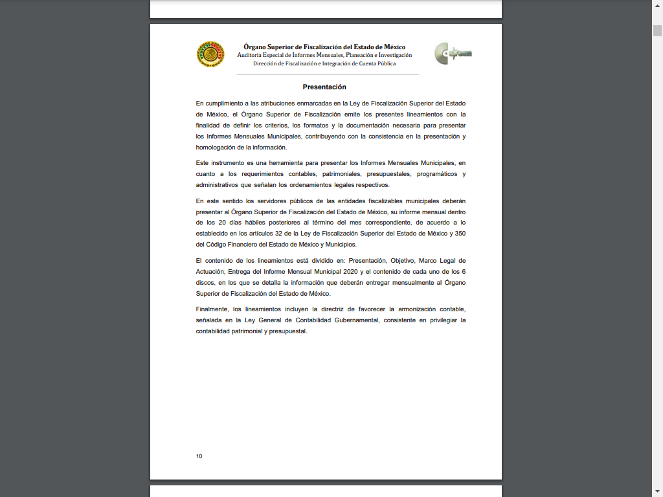

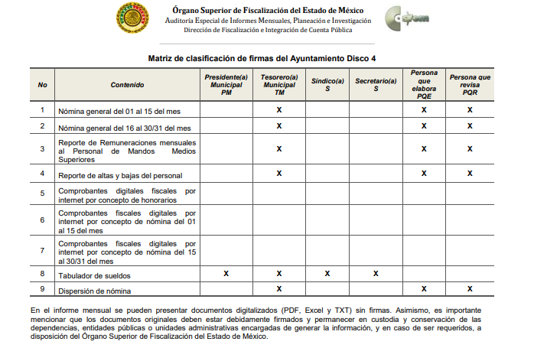

De las imágenes insertas, se obtiene que EL SUJETO OBLIGADO tiene el deber de generar los comprobantes fiscales digitales por internet por concepto de honorarios, documentos en los que se refleja el sueldo que perciben de manera bruta y neta del Síndico y los diez Regidores.

En este sentido, de acuerdo a la naturaleza de la información solicitada se concluye que ésta es de interés general y de alcance público, puesto que la ciudadanía tiene derecho a saber cuál es el gasto ejercido para el pago de remuneraciones por servicios personales al realizar las funciones públicas, esto es su acceso permite transparentar la aplicación de los recursos públicos que son otorgados para el cumplimiento de sus funciones. Ello conforme a lo dispuesto por el artículo 24, fracción XVIII de la Ley de Transparencia y Acceso a la Información Pública del Estado de México y Municipios, que establece como deber de los sujetos obligados el hacer pública toda la información respecto a los montos y nombres de las personas a quienes se entreguen recursos públicos y con ello transparentar la forma, términos, causas y finalidad en la disposición de esos recursos; precepto legal que es del tenor siguiente:

“Artículo 24. Para el cumplimiento de los objetivos de esta Ley, los sujetos obligados deberán cumplir con las siguientes obligaciones, según corresponda, de acuerdo a su naturaleza:
(…)
XVIII. Hacer pública toda aquella información relativa a los montos y las personas a quienes entreguen, por cualquier motivo, recursos públicos, así como los informes que dichas personas les entreguen sobre el uso y destino de dichos recursos;” (Sic)

Sirve de sustento por analogía, para justificar la publicidad sobre los datos relativos a los montos por concepto de pago de las remuneraciones, los criterios 01/2003 y 02/2003 emitidos por el Comité de Acceso a la Información Pública y Protección de Datos Personales de la Suprema Corte de Justicia de la Nación que a continuación se citan:

“Criterio 01/2003.
INGRESOS DE LOS SERVIDORES PÚBLICOS. CONSTITUYEN INFORMACIÓN PÚBLICA AÚN Y CUANDO SU DIFUSIÓN PUEDE AFECTAR LA VIDA O LA SEGURIDAD DE AQUELLOS. Si bien el artículo 13, fracción IV, de la Ley Federal de Transparencia y Acceso a la información Pública Gubernamental establece que debe clasificarse como información confidencial la que conste en expedientes administrativos cuya difusión pueda poner en riesgo la vida, la seguridad o la salud de cualquier persona, debe reconocerse que aun y cuando en ese supuesto podría encuadrar la relativa a las percepciones ordinarias y extraordinaria de los servidores públicos, ello no obsta para reconocer que el legislador estableció en el artículo 7 de ese mismo ordenamiento que la referida información, como una obligación de trasparencia, deben publicarse en medios remotos o locales de comunicación electrónica, lo que se sustenta en el hecho de que el monto de todos los ingresos que recibe un servidor público por desarrollar las labores que les son encomendadas con motivo del desempeño del cargo respecto. Constituyen información pública, en tanto que se trata de erogaciones que realiza un órgano del Estado en base con los recursos que encuentran su origen en mayor medida en las contribuciones aportados por los gobernados
…”

“Criterio 02/2003.
INGRESOS DE LOS SERVIDORES PÚBLICOS, SON INFORMACIÓN PÚBLICA AÚN Y CUANDO CONSTITUYEN DATOS PERSONALES QUE SE REFIEREN AL PATRIMONIO DE AQUÉLLOS. De la interpretación sistemática de lo previsto en los artículos 3º, fracción II; 7º, 9º y 18, fracción II, de la Ley Federal de Transparencia y Acceso a la Información Pública Gubernamental se advierte que no constituye información confidencial la relativa a los ingresos que reciben los servidores públicos, ya que aun y cuando se trata de datos personales relativos a su patrimonio, para su difusión no se requiere consentimiento de aquellos, lo que deriva del hecho de que en términos de los previsto en el citado ordenamiento deben ponerse a disposición del público a través de medios remotos o locales de comunicación electrónica, tanto el directorio de servidores públicos como las remuneraciones mensuales por puesto incluso el sistema de compensación
…”
(Énfasis añadido)

En esa virtud, es dable ordenar al SUJETO OBLIGADO haga entrega del documento donde conste el salario bruto y neto de los servidores públicos en comento que se encuentran en ejercicio de sus funciones actualmente para el Municipio de Sultepec, del primero de enero al treinta de junio de dos mil veinte.

Atento a lo anterior, es necesario precisar que la entrega de los documentos que en su caso EL SUJETO OBLIGADO entregue, deberá ser en versión pública, esto es, que omitirá, eliminará o suprimirá la información personal de los funcionarios públicos referidos, como podrían ser Registro Federal de Contribuyentes, CURP, clave del Instituto de Seguridad Social del Estado de México y Municipios, los descuentos que se realicen por pensión alimenticia o deducciones estrictamente legales o personales, número de cuenta o cualquier otro dato que ponga en riesgo la vida, seguridad, salud de dichas personas.

Por cuanto hace al Registro Federal de Contribuyentes de las personas físicas constituye un dato personal, ya que se genera con caracteres alfanuméricos obtenidos a partir del nombre en mayúsculas sin acentos ni diéresis y la fecha de nacimiento de cada persona; es decir la primera letra del apellido paterno; seguida de la primera letra Vocal del primer apellido; seguida de la primera letra del segundo apellido y por último la primera letra del nombre, posterior la fecha de nacimiento año/mes/día y finalmente la homoclave; la cual para su obtención es necesario acreditar personalidad, fecha de nacimiento entre otros con documentos oficiales.

Al respecto, el entonces Instituto Federal de Acceso a la Información Pública y Protección de Datos Personales (IFAI) a través del Criterio 09/2009, señala literalmente lo siguiente:

“Registro Federal de Contribuyentes (RFC) de las personas físicas es un dato personal confidencial. De conformidad con lo establecido en el artículo 18, fracción II de la Ley Federal de Transparencia y Acceso a la Información Pública Gubernamental se considera información confidencial los datos personales que requieren el consentimiento de los individuos para su difusión, distribución o comercialización en los términos de esta Ley. Por su parte, según dispone el artículo 3, fracción II de la Ley Federal de Transparencia y Acceso a la Información Pública Gubernamental, dato personal es toda aquella información concerniente a una persona física identificada o identificable. Para obtener el RFC es necesario acreditar previamente mediante documentos oficiales (pasaporte, acta de nacimiento, etc.) la identidad de la persona, su fecha y lugar de nacimiento, entre otros. De acuerdo con la legislación tributaria, las personas físicas tramitan su inscripción en el Registro Federal de Contribuyentes con el único propósito de realizar mediante esa clave de identificación, operaciones o actividades de naturaleza tributaria. En este sentido, el artículo 79 del Código Fiscal de la Federación prevé que la utilización de una clave de registro no asignada por la autoridad constituye como una infracción en materia fiscal. De acuerdo con lo antes apuntado, el RFC vinculado al nombre de su titular, permite identificar la edad de la persona, así como su homoclave, siendo esta última única e irrepetible, por lo que es posible concluir que el RFC constituye un dato personal y, por tanto, información confidencial, de conformidad con los previsto en el artículo 18, fracción II de la Ley Federal de Transparencia y Acceso a la Información Pública Gubernamental.
Expedientes:
4538/07 Instituto Politécnico Nacional - Alonso Gómez-Robledo V.
5664/08 Secretaría de Comunicaciones y Transportes – María Marván Laborde.
5910/08 Secretaría de Gobernación - Jacqueline Peschard Mariscal.
1391/09 Comisión Federal de Electricidad - Alonso Gómez-Robledo V.
1479/09 Secretaría de la Función Pública – María Marván Laborde.”
(Énfasis añadido)

De lo anterior, se desprende que el Registro Federal de Contribuyentes se vincula al nombre de su titular, permitiendo identificar la edad de la persona, fecha de nacimiento, así como su homoclave, determinando la identificación de dicha persona para efectos fiscales, por lo éste constituye un dato personal que concierne a una persona física identificada e identificable en términos de los artículos 2 fracción II de la Ley de Transparencia y Acceso a la Información Pública del Estado de México y Municipios y 4 fracción VII de la Ley de Protección de Datos Personales del Estado de México.

Por cuanto hace a la Clave Única de Registro de Población, constituye un dato personal, ya que tiene como finalidad registrar a cada una de las personas que integran la población del país, con los datos que permitan certificar y acreditar fehacientemente su identidad, la cual servirá para identificarla de manera individual.

Lo anterior, tiene sustento en los artículos 86 y 91 de la Ley General de Población, la cual señala lo siguiente:

Artículo 86. El Registro Nacional de Población tiene como finalidad registrar a cada una de las personas que integran la población del país, con los datos que permitan certificar y acreditar fehacientemente su identidad.
Artículo 91. Al incorporar a una persona en el Registro Nacional de Población, se le asignará una clave que se denominará Clave Única de Registro de Población. Esta servirá para registrarla e identificarla en forma individual.

Ahora bien, la Clave Única de Registro de Población, está integrada de 18 elementos representados por letras y números, que se generan a partir de los datos contenidos en tu documento probatorio de identidad (acta de nacimiento, carta de naturalización o documento migratorio), la cual se integra de la primera letra del apellido paterno; seguida de la primera letra Vocal del primer apellido; seguida de la primera letra del segundo apellido y por último la primera letra del nombre; fecha de nacimiento año/mes/día; sexo; Entidad Federativa o lugar de nacimiento; finalmente una homoclave o digito verificador, compuesto de dos elementos, con el que se evitan duplicaciones en la Clave, identifican el cambio de siglo y garantizan la correcta integración.
Al respecto, el entonces Instituto Federal de Acceso a la Información Pública y Protección de Datos Personales (IFAI) a través del Criterio 0003-10, señala literalmente lo siguiente:

“Criterio 003-10 Clave Única de Registro de Población (CURP) es un dato personal confidencial. De conformidad con lo establecido en el artículo 3, fracción II de la Ley Federal de Transparencia y Acceso a la Información Pública Gubernamental, dato personal es toda aquella información concerniente a una persona física identificada o identificable. Por su parte, el artículo 18, fracción II de la Ley considera información confidencial los datos personales que requieren el consentimiento de los individuos para su difusión, distribución o comercialización en los términos de esta Ley. En este sentido, la CURP se integra por datos personales que únicamente le conciernen a un particular como son su fecha de nacimiento, su nombre, sus apellidos y su lugar de nacimiento, y esta es información que lo distingue plenamente del resto de los habitantes, por lo que es de carácter confidencial, en términos de lo dispuesto en el artículos anteriormente señalados.

Expedientes:
3100/08 Secretaría del Trabajo y Previsión Social – Jacqueline Peschard Mariscal con Voto Particular de Juan Pablo Guerrero Amparán.
4877/08 Instituto Federal de Acceso a la Información Pública – Juan Pablo Guerrero Amparán.
0325/09 Secretaría de la Función Pública - Jacqueline Peschard Mariscal con Voto Disidente de Juan Pablo Guerrero Amparán.
3132/09 Servicio Postal Mexicano – Ángel Trinidad Zaldívar.
4071/09 Instituto Federal de Acceso a la Información Pública - Ángel Trinidad Zaldívar.” (SIC)

De lo anterior, se desprende que la Clave Única de Registro de Población, se encuentra vinculado al nombre de la persona, permitiendo identificar la edad, fecha de nacimiento, sexo, lugar de nacimiento, así como su homoclave; datos que únicamente le atañen a un particular, por lo ésta constituye un dato personal que concierne a una persona física identificada e identificable en términos de los artículos 2 fracción II de la Ley de Transparencia y Acceso a la Información Pública del Estado de México y Municipios y 4 fracción VII de la Ley de Protección de Datos Personales del Estado de México.

Por cuanto hace a la Clave de cualquier tipo de seguridad social (ISSEMYM, u otros), está integrado por una secuencia de números con los que se identifica a los trabajadores que cubren las cuotas respectivas, asimismo, lo identifica con la fuente de trabajo; por lo que al ser una clave de identificación de los trabajadores, constituye información confidencial, dato que únicamente le atañen al servidor público, por lo constituye un dato personal que concierne a una persona física identificada e identificable en términos de los artículos 2 fracción II de la Ley de Transparencia y Acceso a la Información Pública del Estado de México y Municipios y 4 fracción VII de la Ley de Protección de Datos Personales del Estado de México.

Respecto de los préstamos o descuentos de carácter personal, éstos no deben tener relación con la prestación del servicio; es decir, son confidenciales los préstamos o descuentos que se le hagan a la persona en los que no se involucren instituciones públicas, en virtud de no favorecer en la transparencia y rendición de cuentas, sino, por el contrario, con ello se violentaría la protección de información confidencial, porque incide en la intimidad de un individuo identificado.

Por su parte, el artículo 84 de la Ley del Trabajo de los Servidores Públicos del Estado y Municipios, señala:

ARTICULO 84. Sólo podrán hacerse retenciones, descuentos o deducciones al sueldo de los servidores públicos por concepto de:
I. Gravámenes fiscales relacionados con el sueldo;
II. Deudas contraídas con las instituciones públicas o dependencias por concepto de anticipos de sueldo, pagos hechos con exceso, errores o pérdidas debidamente comprobados;
III. Cuotas sindicales;
IV. Cuotas de aportación a fondos para la constitución de cooperativas y de cajas de ahorro, siempre que el servidor público hubiese manifestado previamente, de manera expresa, su conformidad;
V. Descuentos ordenados por el Instituto de Seguridad Social del Estado de México y Municipios, con motivo de cuotas y obligaciones contraídas con éste por los servidores públicos;
VI. Obligaciones a cargo del servidor público con las que haya consentido, derivadas de la adquisición o del uso de habitaciones consideradas como de interés social;
VII. Faltas de puntualidad o de asistencia injustificadas;
VIII. Pensiones alimenticias ordenadas por la autoridad judicial; o
IX. Cualquier otro convenido con instituciones de servicios y aceptado por el servidor público.
El monto total de las retenciones, descuentos o deducciones no podrá exceder del 30% de la remuneración total, excepto en los casos a que se refieren las fracciones IV, V y VI de este artículo, en que podrán ser de hasta el 50%, salvo en los casos en que se demuestre que el crédito se concedió con base en los ingresos familiares para hacer posible el derecho constitucional a una vivienda digna, o se refieran a lo establecido en la fracción VIII de este artículo, en que se ajustará a lo determinado por la autoridad judicial.

Derivado de lo anterior, la ley establece claramente cuáles son esos descuentos o gravámenes que directamente se relacionan con las obligaciones adquiridas como servidores públicos y aquéllos que únicamente inciden en su vida privada. De este modo, descuentos por pensiones alimenticias o créditos adquiridos con instituciones privadas o públicas pero que fueron contraídas en forma individual, son información que debe clasificarse como confidencial.

Por ende, en el presente caso, EL SUJETO OBLIGADO debe testar los datos referidos con antelación, sin pasar por alto que la clasificación respectiva tiene que cumplirse mediante la forma y formalidades que la ley impone; es decir, mediante acuerdo debidamente fundado y motivado, en términos de los numerales 49 fracción VIII y 132 fracciones II y III de la Ley de Transparencia y Acceso a la Información Pública del Estado de México y Municipios en vigor, así como los numerales Segundo, fracción XVIII, y del Cuarto al Décimo Primero de los Lineamientos Generales en materia de Clasificación y Desclasificación de la Información, así como para la elaboración de Versiones Públicas, que literalmente expresan:

“Artículo 49. Los Comités de Transparencia tendrán las siguientes atribuciones:
VIII. Aprobar, modificar o revocar la clasificación de la información;
Artículo 132. La clasificación de la información se llevará a cabo en el momento en que:
I. Se reciba una solicitud de acceso a la información;
II. Se determine mediante resolución de autoridad competente; o
III. Se generen versiones públicas para dar cumplimiento a las obligaciones de transparencia previstas en esta Ley.”
“Segundo.- Para efectos de los presentes Lineamientos Generales, se entenderá por:
XVIII. Versión pública: El documento a partir del que se otorga acceso a la información, en el que se testan partes o secciones clasificadas, indicando el contenido de éstas de manera genérica, fundando y motivando la reserva o confidencialidad, a través de la resolución que para tal efecto emita el Comité de Transparencia.
Cuarto. Para clasificar la información como reservada o confidencial, de manera total o parcial, el titular del área del sujeto obligado deberá atender lo dispuesto por el Título Sexto de la Ley General, en relación con las disposiciones contenidas en los presentes lineamientos, así como en aquellas disposiciones legales aplicables a la materia en el ámbito de sus respectivas competencias, en tanto estas últimas no contravengan lo dispuesto en la Ley General.
Los sujetos obligados deberán aplicar, de manera estricta, las excepciones al derecho de acceso a la información y sólo podrán invocarlas cuando acrediten su procedencia.
Quinto. La carga de la prueba para justificar toda negativa de acceso a la información, por actualizarse cualquiera de los supuestos de clasificación previstos en la Ley General, la Ley Federal y leyes estatales, corresponderá a los sujetos obligados, por lo que deberán fundar y motivar debidamente la clasificación de la información ante una solicitud de acceso o al momento en que generen versiones públicas para dar cumplimiento a las obligaciones de transparencia, observando lo dispuesto en la Ley General y las demás disposiciones aplicables en la materia.
Sexto. Los sujetos obligados no podrán emitir acuerdos de carácter general ni particular que clasifiquen documentos o expedientes como reservados, ni clasificar documentos antes de que se genere la información o cuando éstos no obren en sus archivos.
La clasificación de información se realizará conforme a un análisis caso por caso, mediante la aplicación de la prueba de daño y de interés público.
Séptimo. La clasificación de la información se llevará a cabo en el momento en que:
I. Se reciba una solicitud de acceso a la información;
II. Se determine mediante resolución de autoridad competente, o
III. Se generen versiones públicas para dar cumplimiento a las obligaciones de transparencia previstas en la Ley General, la Ley Federal y las correspondientes de las entidades federativas.
Los titulares de las áreas deberán revisar la clasificación al momento de la recepción de una solicitud de acceso a la información, para verificar si encuadra en una causal de reserva o de confidencialidad.
Octavo. Para fundar la clasificación de la información se debe señalar el artículo, fracción, inciso, párrafo o numeral de la ley o tratado internacional suscrito por el Estado mexicano que expresamente le otorga el carácter de reservada o confidencial.
Para motivar la clasificación se deberán señalar las razones o circunstancias especiales que lo llevaron a concluir que el caso particular se ajusta al supuesto previsto por la norma legal invocada como fundamento.
En caso de referirse a información reservada, la motivación de la clasificación también deberá comprender las circunstancias que justifican el establecimiento de determinado plazo de reserva.
Tratándose de información clasificada como confidencial respecto de la cual se haya determinado su conservación permanente por tener valor histórico, ésta conservará tal carácter de conformidad con la normativa aplicable en materia de archivos.
Los documentos contenidos en los archivos históricos y los identificados como históricos confidenciales no serán susceptibles de clasificación como reservados.
Noveno. En los casos en que se solicite un documento o expediente que contenga partes o secciones clasificadas, los titulares de las áreas deberán elaborar una versión pública fundando y motivando la clasificación de las partes o secciones que se testen, siguiendo los procedimientos establecidos en el Capítulo IX de los presentes lineamientos.
Décimo. Los titulares de las áreas, deberán tener conocimiento y llevar un registro del personal que, por la naturaleza de sus atribuciones, tenga acceso a los documentos clasificados. Asimismo, deberán asegurarse de que dicho personal cuente con los conocimientos técnicos y legales que le permitan manejar adecuadamente la información clasificada, en los términos de los Lineamientos para la Organización y Conservación de Archivos.
En ausencia de los titulares de las áreas, la información será clasificada o desclasificada por la persona que lo supla, en términos de la normativa que rija la actuación del sujeto obligado.
Décimo primero. En el intercambio de información entre sujetos obligados para el ejercicio de sus atribuciones, los documentos que se encuentren clasificados deberán llevar la leyenda correspondiente de conformidad con lo dispuesto en el Capítulo VIII de los presentes lineamientos.”

Por lo tanto, la entrega de documentos en su versión pública debe acompañarse necesariamente del Acuerdo del Comité de Transparencia del SUJETO OBLIGADO que la sustente, en el que se expongan los fundamentos y razones que llevaron a la autoridad a testar, suprimir o eliminar datos de dicho soporte documental, ya que el no hacerlo implica que lo entregado no es legal ni formalmente una versión pública, sino más bien una documentación ilegible, incompleta o tachada; pues no señalar las razones por las que no se aprecian determinados datos, ya sea porque se testan o suprimen, deja al solicitante en estado de incertidumbre, al no conocer o comprender porque no aparecen en la documentación respectiva, es decir, si no se exponen de manera puntual las razones de ello se estaría violentando desde un inicio el derecho de acceso a la información del solicitante.

En mérito de lo expuesto en líneas anteriores, este Órgano Garante considera que resultan fundadas las razones o motivos o razones de inconformidad esgrimidos por el particular en su medio de impugnación, por ello con fundamento en el artículo 186 fracción III de la Ley de Transparencia y Acceso a la Información Pública del Estado de México y Municipios, resulta procedente REVOCAR y ORDENAR al SUJETO OBLIGADO entregue el o los documentos donde se advierta el salario de los regidores y el síndico del Municipio, correspondientes a la primera quincena de enero al 30 de junio de 2020.

Así, con fundamento en lo prescrito en los artículos 5, párrafos vigésimo segundo, vigésimo tercero y vigésimo cuarto, fracciones IV y V de la Constitución Política del Estado Libre y Soberano de México; 2, fracción II, 9, 29, 36, fracciones I y II, 176, 178, 179, 181, 185, fracción I, 186 y 188 de la Ley de Transparencia y Acceso a la Información Pública del Estado de México y Municipios, este Pleno:

RESUELVE

PRIMERO. Resultan fundadas las razones o motivos de inconformidad planteadas por EL RECURRENTE en términos del Considerando QUINTO de esta Resolución.

SEGUNDO. Se REVOCA la respuesta proporcionada por EL SUJETO OBLIGADO y se ORDENA atienda la solicitud de información 00046/SULTEPEC/IP/2020, en términos del Considerando QUINTO y, haga entrega al RECURRENTE, vía SAIMEX, en versión pública, los documentos donde conste lo siguiente:
“Las remuneraciones brutas y netas de los Regidores y del Síndico del Municipio de Sultepec del 1 de enero al 30 de junio de 2020.”

Debiendo notificar al RECURRENTE el Acuerdo de Clasificación de la información que emita en su caso el Comité de Transparencia con motivo de la versión pública.”

TERCERO. Notifíquese al Titular de la Unidad de Transparencia del SUJETO OBLIGADO, para que conforme a los artículos 186, último párrafo y 189, párrafo segundo de la Ley de Transparencia y Acceso a la Información Pública del Estado de México y Municipios, dé cumplimiento a lo ordenado dentro del plazo de diez días hábiles, debiendo informar a este Instituto en un plazo de tres días hábiles siguientes sobre el cumplimiento dado a la presente resolución.

CUARTO. Con fundamento en el artículo 198 de la Ley de Transparencia y Acceso a la Información Pública del Estado de México y Municipios, se apercibe al SUJETO OBLIGADO que, en caso de negarse a cumplir la presente resolución, o hacerlo de manera parcial, se actuará de conformidad con lo previsto en los artículos 213, 214, 216 y 217 de dicha Ley.

QUINTO. Notifíquese al RECURRENTE la presente resolución.

SEXTO. Hágase del conocimiento al RECURRENTE que de conformidad con lo establecido en el artículo 196 de la Ley de Transparencia y Acceso a la Información Pública del Estado de México y Municipios, podrá impugnarla vía Juicio de Amparo en los términos de las leyes aplicables.

SÉPTIMO. Gírese oficio al Titular de la Dirección Jurídica y de Verificación de este Instituto, de conformidad con el artículo 23, fracción XIV del Reglamento Interior del Instituto de Transparencia, Acceso a la Información Pública y Protección de Datos Personales del Estado de México y Municipios, con el fin que determine lo conducente en términos de considerando QUINTO de la presente resolución.

OCTAVO. De conformidad con el artículo 198 de la Ley de Transparencia y Acceso a la Información Pública del Estado de México y Municipios, de considerarlo procedente, EL SUJETO OBLIGADO de manera fundada y motivada, podrá solicitar una ampliación de plazo para el cumplimiento de la presente resolución.

ASÍ LO RESUELVE, POR UNANIMIDAD DE VOTOS EL PLENO DEL INSTITUTO DE TRANSPARENCIA, ACCESO A LA INFORMACIÓN PÚBLICA Y PROTECCIÓN DE DATOS PERSONALES DEL ESTADO DE MÉXICO Y MUNICIPIOS, CONFORMADO POR LOS COMISIONADOS ZULEMA MARTÍNEZ SÁNCHEZ; EVA ABAID YAPUR; JOSÉ GUADALUPE LUNA HERNÁNDEZ, JAVIER MARTÍNEZ CRUZ EMITIENDO VOTO PARTICULAR CONCURRENTE Y LUIS GUSTAVO PARRA NORIEGA EMITIENDO VOTO PARTICULAR CONCURRENTE; EN LA SEGUNDA SESIÓN ORDINARIA CELEBRADA EL VEINTISIETE DE ENERO DE DOS MIL VEINTIUNO, ANTE EL SECRETARIO TÉCNICO DEL PLENO, ALEXIS TAPIA RAMÍREZ.
Zulema Martínez Sánchez
Comisionada Presidenta
(RÚBRICA)
Eva Abaid Yapur  Comisionada  (RÚBRICA) | José Guadalupe Luna Hernández  Comisionado  (RÚBRICA)
Javier Martínez Cruz  Comisionado  (RÚBRICA) | Luis Gustavo Parra Noriega  Comisionado  (RÚBRICA)
Alexis Tapia Ramírez
Secretario Técnico del Pleno
(RÚBRICA)

Esta hoja corresponde a la resolución de veintisiete de enero de dos mil veintiuno, emitida en el recurso de revisión número 5077/INFOEM/IP/RR/2020.
YSM/LAGO/CCC

Artículo 3.- Los municipios del Estado regularán su funcionamiento de conformidad con lo que establece esta Ley, los Bandos municipales, reglamentos y demás disposiciones legales aplicables.

